Plantilla de Diseño y diligenciamiento de instrumentos para documentar procesos de calidad del software

PORTADA
(Incluir nombre del proyecto, nombres de integrantes)

INTRODUCCIÓN:
La importancia de la calidad. Cómo se pretenden aplicar buenas prácticas de calidad en el software que se está terminando de construir (mencionar cuál software), qué aspectos se evaluarán (sea en el código o en la interfaz o algún otro componente… explicar a qué)

ASPECTOS A EVALUAR
Respecto a lo ya mencionado, se ha optado por aplicar buenas prácticas de calidad en relación a estos aspectos, tenga en cuenta que debe explicar porqué es importante aplicar un métrica de calidad para la evaluación del aspecto seleccionado::
- Legibilidad del código: Es importante dar atención a este aspecto ya que una buena legibilidad permitirá que…
- Estructura y organización: Contar con una buena estructura y organización dentro del proyecto de software es importante ya que permitirá que…
- Seguridad:

LISTA DE CHEQUEO IMPLEMENTADA
Para evaluar la calidad del software (NOMBRE DEL SOFTWARE) se ha diseñado la siguiente lista de chequeo:
Se comparte enlace de la lista de chequeo
https://docs.google.com/spreadsheets/d/1kOXTr5ts8ijGZAqTrAuz-HkHVzx3Z4AC/edit?usp=drive_link&ouid=109166270502628741773&rtpof=true&sd=true

LISTAS DE CHEQUEO APLICADA
Lista de chequeo del código FC_2024_09_V01
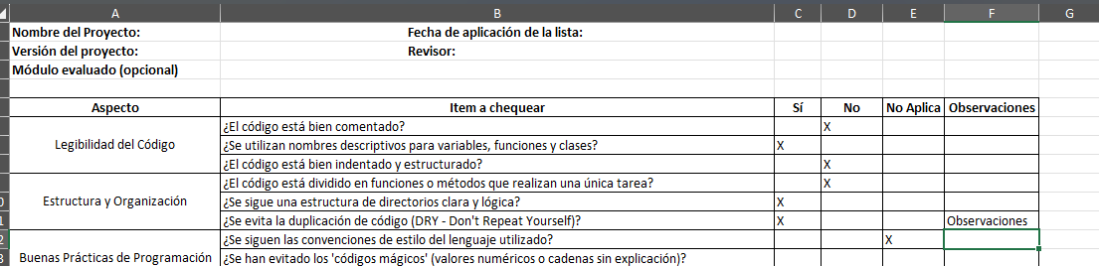

ASPECTOS POSITIVOS ENCONTRADOS
Se ha encontrado que…. ,tenga en cuenta que debe explicar cada uno de los aspectos positivos encontrados al aplicar la lista de chequeo de acuerdo con cada aspectos evaluados y cómo cada aspecto positivo contribuye a la calidad de su producto software.

HALLAZGOS – ASPECTOS CRÍTICOS
Se ha encontrado que…. ,tenga en cuenta que debe explicar cada uno de los hallazgos o aspectos críticos encontrados al aplicar la lista de chequeo de acuerdo con cada aspectos evaluados y cómo cada aspecto crítico o hallazgo afecta la calidad de su producto software:

CONCLUSIONES Y/O RECOMENDACIONES
Las conclusiones resumen los puntos clave discutidos y las recomendaciones ofrecen acciones específicas para abordar las áreas de mejora identificadas durante la evaluación de la calidad del software.
Realice las conclusiones encontradas después de aplicar la lista de chequeo de calidad a su proyecto software y realice recomendaciones para establecer acciones de mejora que permitan corregir o mejorar los hallazgos.
Ejemplo:
Se sugiere comentar las funciones de código más relevantes.
Se recomienda mejorar indentación en los módulos x o y, en los métodos.
Se han aplicado procesos de calidad en un 80% al proyecto de desarrollo de software.

